Для оплаты платежной картой необходимо установить соответствующие настройки:
- Авторизатора,
- Фискального регистратора,

Основные алгоритмы работы с эквайринговой системой (авторизатором)
- Открыть фронт кассира
- Подобрать товарный состав чека
- Нажать кнопку «Оплата» и выбрать нужный тип оплаты из списка. Ввести сумму оплаты.
- Нажать кнопку «Пробить чек»
- Будут пробиты квитанции и чек на фискальном регистраторе.

Оплата кредитной картой
Для оплаты платежными картами необходимо создать договор эквайринга и определить каким образом будет использоваться авторизатор:
- авторизатор подключается непосредственно к типовому решению (через справочник Оборудование) и тогда контроль авторизации осуществляется через приложение, эквайринговая система запросит считать карту оплаты
- авторизатор работает отдельно от типового решения и тогда в приложении лишь задается вопрос прошла ли авторизация, успешно или нет (ручная авторизация).

Настройка оборудования
Настройка типов платежных карт
Для корректной работы авторизатора, необходимо настроить соответствие типов платежных карт в настройках оборудования и справочнике «Типы платежных карт».
Настройка типов платежных карт в настройках оборудования
В настройках авторизатора необходимо настроить «Поддерживаемы типы карт», которые должны соответствовать типам платежных карт в Справочнике «Типы платежных карт».

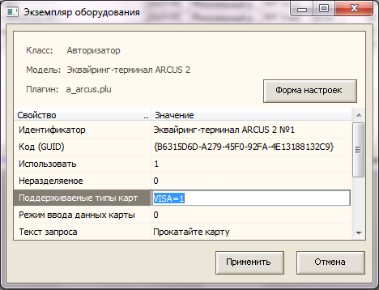

Настройка типов карт в Справочнике «Типы платежных карт»
Наименования типов платежных карт в Справочнике «Типы платежных карт» должны соответствовать наименованиям типов платежных карт в настройках ФР.

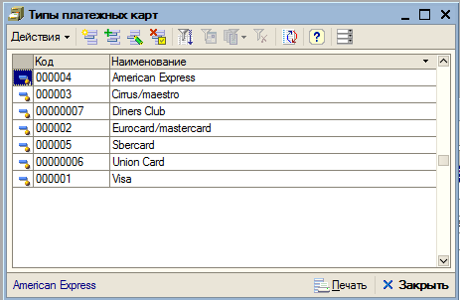

Настройка прав пользователя
Право «Разрешить ручную авторизацию безналичных платежей»
Право разрешает / запрещает кассиру прием безналичных платежей с ручной авторизацией.
При установке права в состояние ИСТИНА запросы к оборудованию выполняться не будут. Кассир должен предварительно провести авторизацию платежа на отдельно стоящем оборудовании (или вручную), после чего пробить чек с указанием суммы платежа вручную.
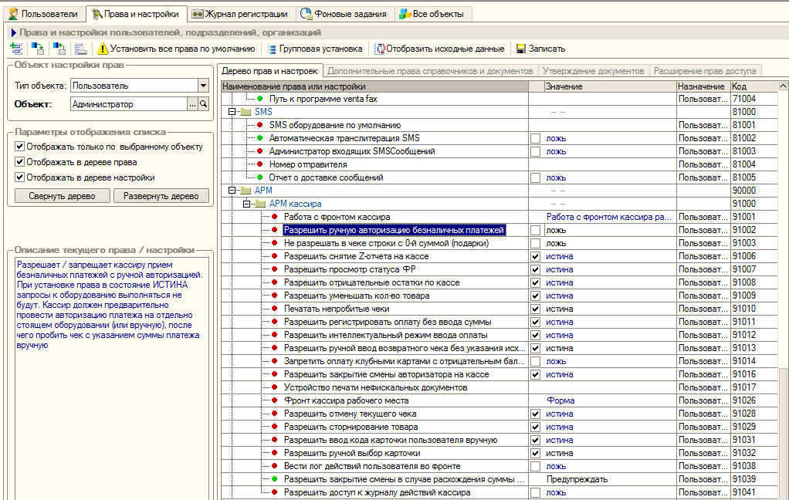

Настройка фискального регистратора
Для корректной работы фискального регистратора, необходимо настроить соответствие наименований типов оплат, в памяти ФР, в настройках созданного экземпляра оборудования и справочнике «Типы оплат в рознице».

Настройка наименований типов оплат в памяти ФР
- Выберите в главном меню пункт Сервис -- Параметры, закладку «Драйвер ФР»,
- Нажмите кнопку Таблицы» -- Наименование типов оплат»,
- Введите наименования типов оплат, которые будут использоваться при работе с ФР.

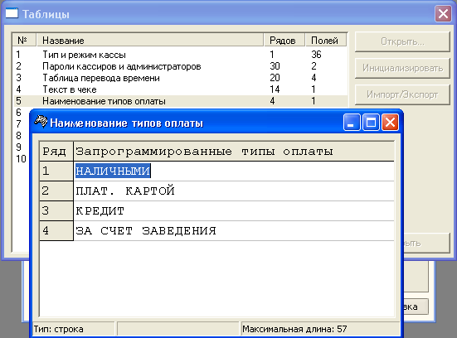

Настройка наименований типов оплат в параметрах экземпляра оборудования
В форме списка справочника «Оборудование» выделите нужный элемент и нажмите кнопку «Оборудование». В выпадающем меню выбираем пункт «Настроить параметры». Перейти по кнопке «Форма настроек» на вкладку «Настройки ФР». Настроить Виды оплат в соответствии с порядком и именами типов оплат, ранее настроенными в памяти ФР.

Настройка наименований типов оплат в справочнике «Типы оплат в рознице»
При работе с оборудованием в ТР будут доступны только те типы оплат, наименования которых присутствуют как в параметрах экземпляра оборудования, так и в памяти ФР (см. выше). Поэтому, в справочнике «Типы оплат в рознице» должны быть добавлены все необходимые типы оплат из числа ранее добавленных в память ФР.

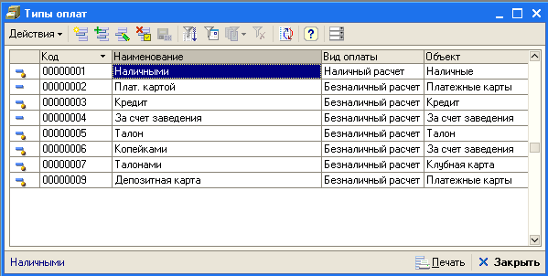

Настройка налоговых групп
Для корректной отображения НДС при розничной торговле через фронт кассира, необходимо настроить соответствие налоговых групп в памяти ФР, в настройках созданного экземпляра оборудования и справочнике «Ставки НДС».

Настройка налоговых групп в памяти ФР
- Выбрать в главном меню пункт Сервис> Параметры, закладку «Драйвер ФР».
- Нажать кнопку Таблицы»>Налоговые ставки».
- Ввести наименования типов оплат, которые будут использоваться при работе с ФР.

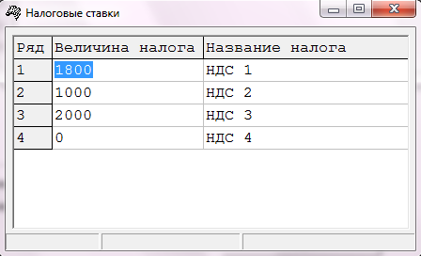

Настройка групп в параметрах экземпляра оборудования
В форме списка справочника «Оборудование» выделите нужный элемент и нажмите кнопку «Оборудование». В выпадающем меню выберете пункт «Настроить». Выбираем в списке параметр «Выделять налоги» и присваиваем значение=1
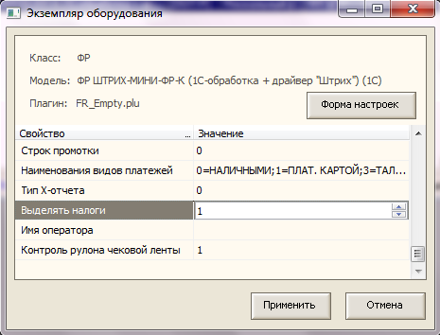

Настройка налоговых групп в справочнике «Ставки НДС»
При работе с оборудованием в ТР будут доступны только налоговые группы, которые настроены в памяти ФР (см. выше). Поэтому, в справочнике «Ставки НДС» должны быть добавлены налоговые группы, которые соответствуют номерам налоговых групп ранее добавленных в память ФР.

Как производится оплата картой
После нажатия кнопки ОПЛАТА... Во фронте кассира (фронте менеджера) открывается диалоговое окно Оплаты.
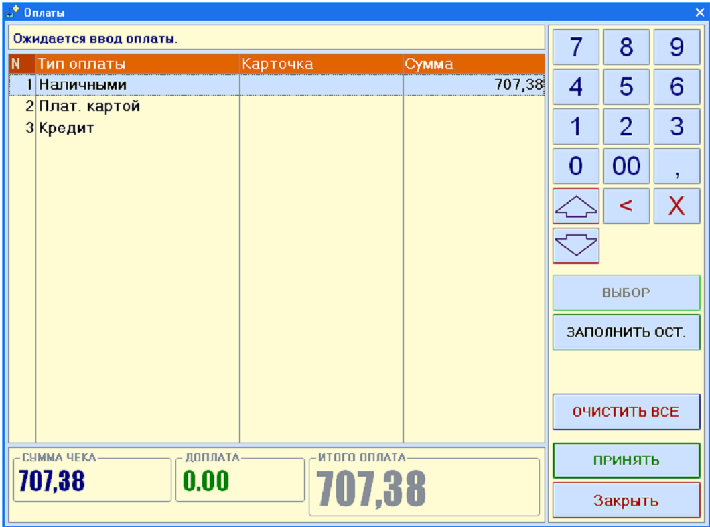
Для типа оплат Платежной картой следует при помощи кнопки ВЫБОР выбрать тип платежной карты из справочника Типы платежных карт и ввести сумму оплаты в поле Сумма.
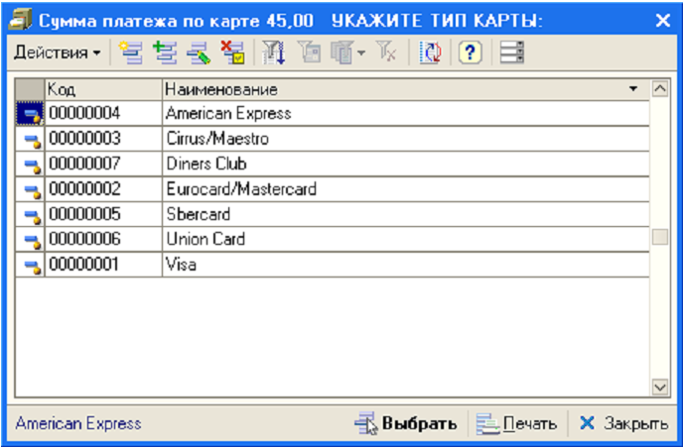
Авторизация платежа может производиться или online-способом, или вручную. Online-авторизация производится после нажатия кнопки ПРОБИТЬ ЧЕК. Если авторизация платежной карты производится вручную, то кассиру следует произвести ее до пробивания чека.

